20차시 | 총10 | 문제 |  | 연습: □ | 과제 : ☑ | 평가 : □
1. Statsmodels에서 선형 회귀 모델을 생성하려면 어떤 클래스를 사용하나요?
a) LinearRegression
b) ols
c) OLS
d) RegressionModel

2. Statsmodels에서 독립변수에 상수를 추가하는 함수는 무엇인가요?
a) add_constant()
b) add_intercept()
c) include_constant()
d) set_constant()

3. Scikit-learn에서 데이터를 훈련 세트와 테스트 세트로 분할하는 함수는 무엇인가요?
a) train_test_split()
b) split_data()
c) data_split()
d) divide()

4. Scikit-learn에서 서포트 벡터 머신(SVM)을 구현하는 클래스는 무엇인가요?
a) SVC
b) SupportVector
c) SVR
d) SVMClassifier

5. 다음 중 Scipy에서 제공하는 최적화 함수는 무엇인가요?
a) minimize()
b) optimize()
c) fit()
d) gradient()

6. Statsmodels를 사용하여 단순 선형 회귀 모델을 구축하세요.
x 값이 [1, 2, 3, 4, 5], y 값이 [2, 4, 6, 8, 10]일 때, 선형 회귀를 적용하여 회귀 계수(기울기, 절편)를 출력하세요.
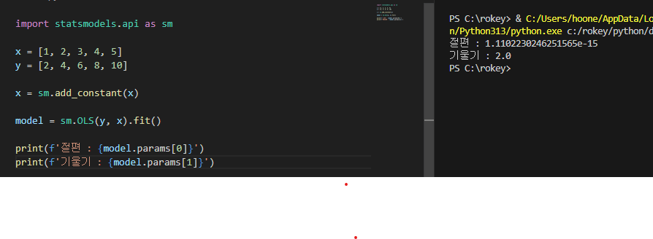
7. 앞서 작성한 선형 회귀 모델의 데이터를 활용하여 다음과 같은 결과 그래프를 생성하는 산점도와 선형회귀 모델의 선 그래프를 그리시오.
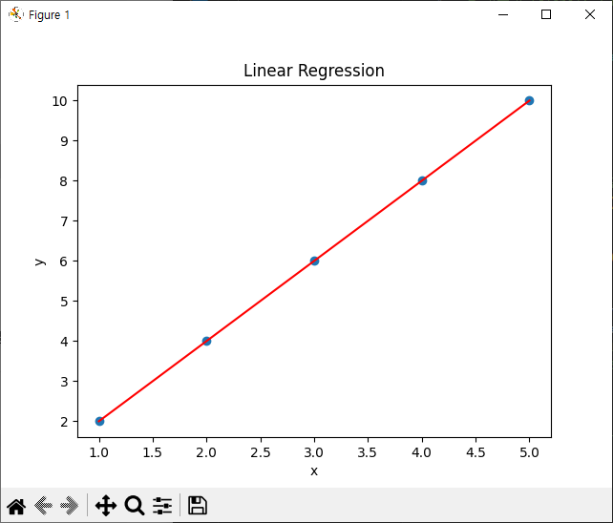

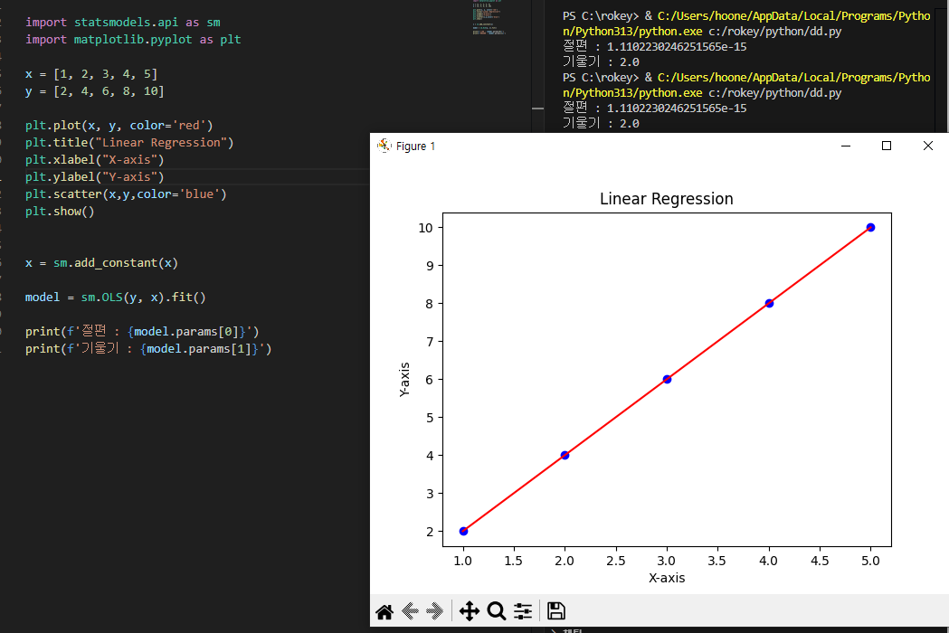

8. Scikit-learn을 사용하여 로지스틱 회귀 모델을 학습시키세요.
데이터:
X = [[1], [2], [3], [4], [5], [6], [7], [8], [9], [10]]
y = [0, 0, 0, 0, 1, 1, 1, 1, 1, 1]
새로운 입력 [[4.5], [6.5]]에 대한 예측 결과를 출력하세요.
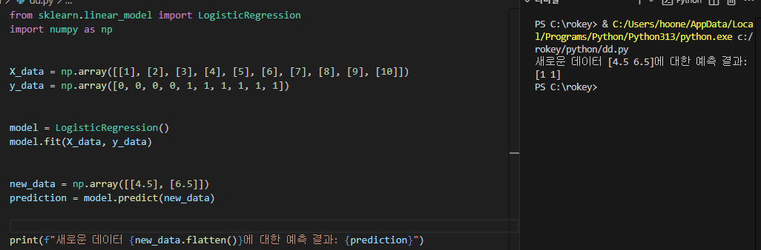

9. Scipy의 root 함수를 사용하여 방적식 (x−3)^2 = 0 의 근을 구하시오.
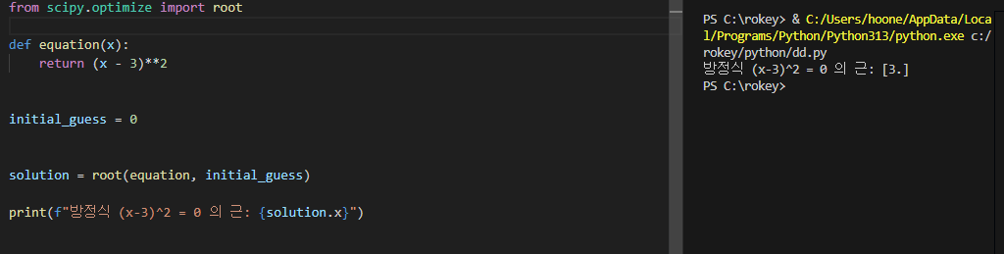

10. 다음 그룹 A 데이터에 대한 기본 통계를 계산하는 프로그램을 작성하시오.
그룹 A: [80, 85, 90, 75, 95]
